獼猴分布熱區圖
2026-11-09
調查資料
- BBS 2021-2025 & 國有林班地2021-2025
- 海拔50公尺以上森林內的資料。(這裡的森林是第4次森林調查的森林)

環境資料
- 陳宛均等(2018) 臺灣陸域環境因子多時序資料集 (A multi-temporal and terrestrial environmental dataset of Taiwan) ，資料集內的全部環境因子，共計100個
- 1*1km空間方格

資料處理
- 將BBS、國有林班地資料，以樣區作為最小單位，計算該次調查到的猴群數及調查樣點數。
- 一年兩旅次紀錄分別處理。
- 用樣區中心座標落在個1*1 km方格內，就連結該方格的環境資料。

統計分析
- 隨機森林 Random Forest
- 分析ranger 使用的變數：年、day of Year、樣點數、前述的100個環境資料
- 分析encounter rate使用的變數：年、day of Year、樣點數、前述的100個環境資料
- 分析count使用的變數：年、day of Year、樣點數、前述的100個環境資料、預測的encounter rate

名詞的定義
- 豐度(abundance) = 是否出現(ranger) * 遇到的機率(encounter rate) * 數量(count)
- encounter rate = 有偵測到的次數 / 總偵測次數
- count = 有遇到時的數量

2021-2025年猴群出現分布圖
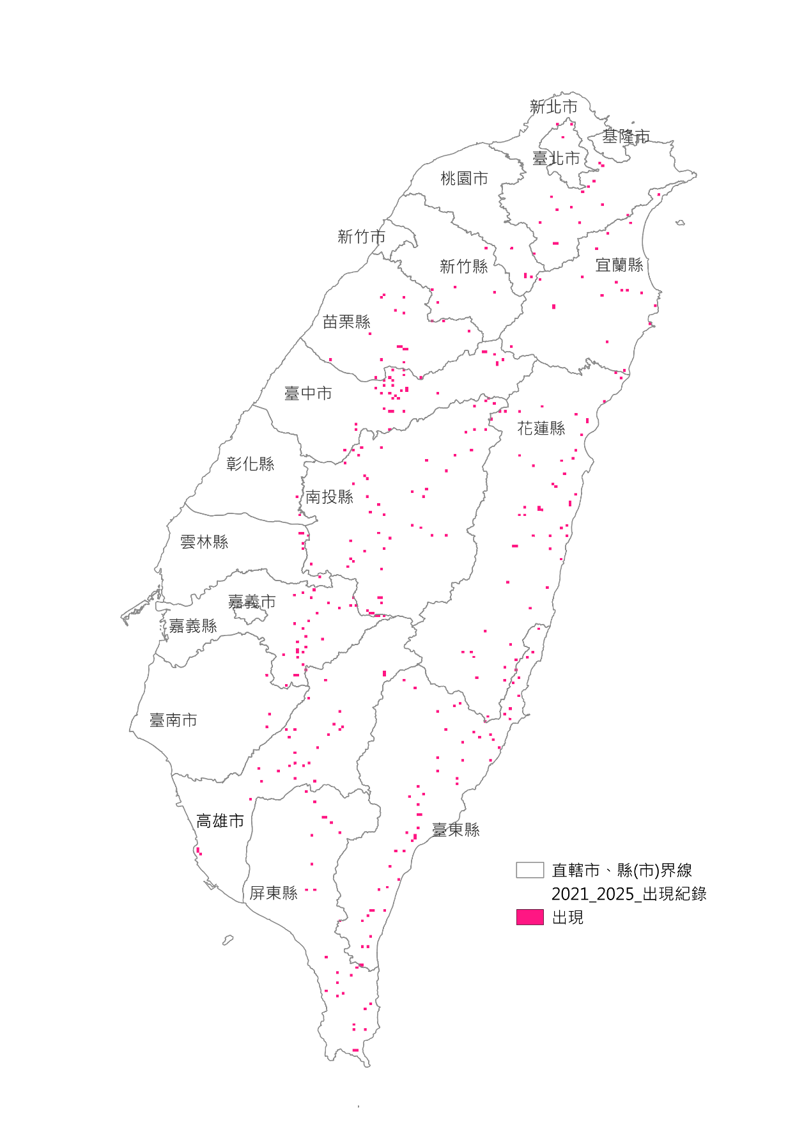

2021-2025_相對豐度的分布熱點圖
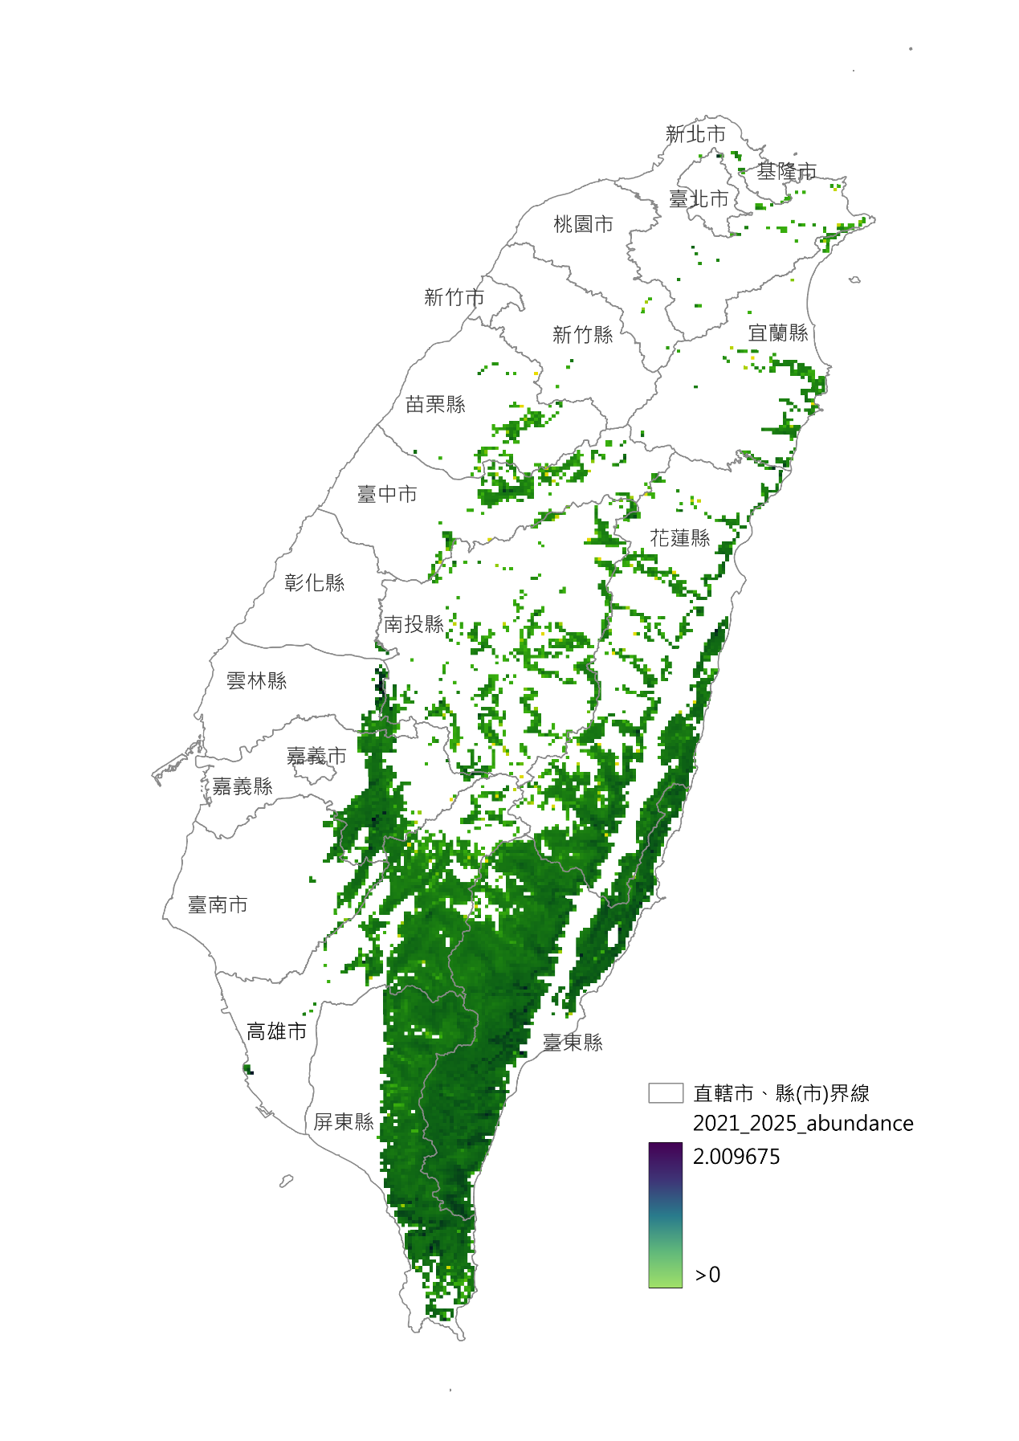

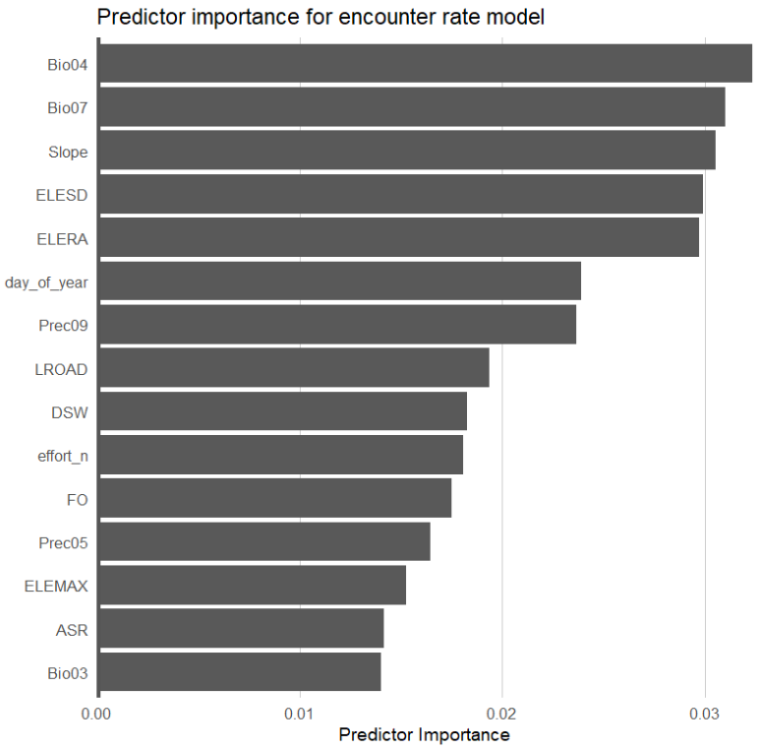

排序 | 變數代號 | 因子名稱 | 單位 | 描述 | 與encounter rate (E_R)的關係
1 | Bio04 | 溫度季節性 | ℃ | 全年12個月份平均月均溫之標準差 | 值越小，E_R越高
2 | Bio07 | 年溫差 | ℃ | 最暖月份之月高溫與最冷月份之月低溫之差值 | 值越小，E_R越高
3 | Slope | 坡度 | degree | 地形坡度 | 值越大，E_R越高
4 | ELESD | 海拔變化 | m | 海拔高度的變異程度（標準差） | 值越大，E_R越高
5 | ELERA | 海拔跨幅 | m | 海拔高度的跨幅（ELEMAX 與 ELEMIN 的差值） | 值越大，E_R越高
6 | day_of_year | 第幾天 | - | 1-365 | 值在90左右，E_R達高峰
7 | Prec09 | 月降水量（九月） | mm | 九月份之月降水量（九月 Prec09） | 值越大，E_R越高
8 | LROAD | 道路長度 | m | 每個 1km² 網格內的道路總長度 | 值越小，E_R越高
9 | DSW | 最短鹹水體距離 | m | 每個網格中心點距離海岸線之最短距離 | 值越小，E_R越高
10 | effort_n | 樣點數 | 個 |  | 值越大，E_R越高
11 | FO | 森林 | m² | 闊葉林、針葉林、部分農田與自然植被鑲嵌、水邊與海濱樹林等 | 值越大，E_R越高
12 | Prec05 | 月降水量（五月） | mm | 五月份之月降水量（五月 Prec05） | 值在400~500為峰值
13 | ELEMAX | 最高海拔 | m | 海拔高度的最大值 | 值在150以上，E_R就差異不大
14 | ASR | 日射量 | WH/m² | 全年日照平均值 | 呈現”S”形狀的關係，在1250左右，E_R為峰值；1750左右，E_R為谷值。
15 | Bio03 | 溫度恆定性 | % | 平均日溫差除以年溫差 (Bio02/Bio07)*100 | 值在4.4左右，E_R有個峰值。

「臺灣陸域環境因子多時序資料集」共包含 100 項變數。以下為各項環境因子的名稱、代號、單位與詳細描述總表：
因子名稱 | 代號 | 單位 | 描述
平均海拔 | ELE | m | 海拔高度的平均值
最高海拔 | ELEMAX | m | 海拔高度的最大值
最低海拔 | ELEMIN | m | 海拔高度的最小值
海拔跨幅 | ELERA | m | 海拔高度的跨幅（ELEMAX 與 ELEMIN 的差值）
海拔變化 | ELESD | m | 海拔高度的變異程度（標準差）
坡度 | Slope | degree | 地形坡度
坡向 | Aspect | degree | 地形坡向
日射量 | ASR | WH/m² | 全年日照平均值
月均溫 | Temp01-12 | ℃ | 一至十二月每一個月之平均每日均溫（共12個圖層）
月高溫 | Tmax01-12 | ℃ | 一至十二月每一個月份之平均每日最高溫（共12個圖層）
月低溫 | Tmin01-12 | ℃ | 一至十二月每一個月份之平均每日最低溫（共12個圖層）
每月平均日溫差 | Tra01-12 | ℃ | 一至十二月每一個月份之平均每日溫差（共12個圖層）
月降水量 | Prec01-12 | mm | 一至十二月每一個月份之月降水量（共12個圖層）
年均溫 | Bio01 | ℃ | 全年12個月份月均溫之平均值
平均日溫差 | Bio02 | ℃ | 全年12個月份平均日溫差之平均值
溫度恆定性 | Bio03 | % | 平均日溫差除以年溫差 (Bio02/Bio07)100
溫度季節性 | Bio04 | ℃ | 全年12個月份平均月均溫之標準差
最暖月份之最高溫 | Bio05 | ℃ | 12個月份中，月高溫之最大值
最冷月份之最低溫 | Bio06 | ℃ | 12個月份中，月低溫之最小值
年溫差 | Bio07 | ℃ | 最暖月份之月高溫與最冷月份之月低溫之差值
最潮濕季節之平均溫度 | Bio08 | ℃ | 連續3個月累積雨量最多月份之月均溫
最乾燥季節之平均溫度 | Bio09 | ℃ | 連續3個月累積雨量最少月份之月均溫
最溫暖季節之平均溫度 | Bio10 | ℃ | 連續3個月之月均溫最高月份之月均溫
最寒冷季節之平均溫度 | Bio11 | ℃ | 連續3個月之月均溫最低月份之月均溫
年降水量 | Bio12 | mm | 一年的總降水量（一至十二月每月降水量之加總值）
最潮濕月份之降水量 | Bio13 | mm | 降水量最高月份之降水量
最乾燥月份之降水量 | Bio14 | mm | 降水量最低月份之降水量
降水之季節性 | Bio15 | % | 12個月降水量之變異係數 (Coefficient of Variation)
最潮濕季節之降水量 | Bio16 | mm/quarter | 連續3個月降水量累加值最多月份之雨量
最乾燥季節之降水量 | Bio17 | mm | 連續3個月降水量累加值最低月份之雨量
最溫暖季節之降水量 | Bio18 | mm | 連續3個月均溫最高月份之降水量
最寒冷季節之降水量 | Bio19 | mm | 連續3個月均溫最低月份之降水量
農田 | FF | m² | 包含倚賴降雨的農田及部分農田與自然植被鑲嵌類型
草本、草本作物(旱田) | MD | m² | 包含草本植物、部分農田與自然植被鑲嵌、草地及部分稀疏植被等
農濕地 | FW | m² | 灌溉或淹水的農田
森林 | FO | m² | 闊葉林、針葉林、部分農田/自然植被鑲嵌、水邊與海濱樹林等
灌叢 | BU | m² | 灌叢、樹木或灌木鑲嵌、常綠灌叢等
濕地 | WL | m² | 淡水、鹹水或微鹹水具灌木或草本覆蓋區域
都市 | UB | m² | 城市區域
水體 | WB | m² | 水體範圍
裸露地 | BL | m² | 裸露地與部分稀疏植被區域
道路長度 | LROAD | m | 每個 1km² 網格內的道路總長度
道路有無 | PROAD | 無 (0 / 1) | 網格內有無道路經過（無以 0 表示，有以 1 表示）
最短淡水體距離 | DFW | m | 每個網格中心點距離淡水體（河流湖泊）之最短距離
最短鹹水體距離 | DSW | m | 每個網格中心點距離海岸線之最短距離

